事件概况：

北京时间4月13日时，据市场消息报道，美国和英国宣布对俄罗斯铝、铜和镍实施新的交易限制。新规定禁止伦敦金属交易所（LME）和芝加哥商业交易所（CME）接受俄罗斯新生产的金属，4月13日或之后生产的俄罗斯铝、铜和镍都属于被禁之列。美国还禁止从俄罗斯进口这三种金属。随后LME也发布公告，内容称LME 将立即暂停2024 年4 月13日或之后生产的相关金属生成仓单。该事件引起市场极大关注，那么对于制裁中涉及到的铝有什么影响呢？

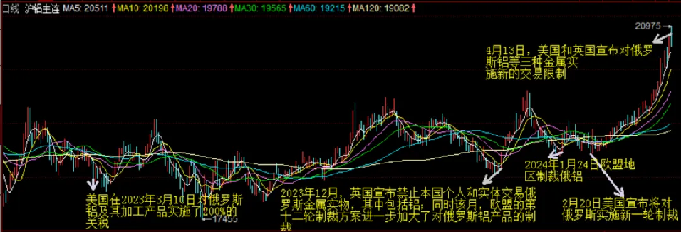
数据来源：瑞达期货研究院、同花顺

分析点评：从产量来看，俄罗斯所生产的铝在全球总产量中占比居前列。据统计，俄铝2023年产量约为3800万吨，占全球总量的5.43%，从图中看到该占比逐年下滑，近年来保持相对稳定。
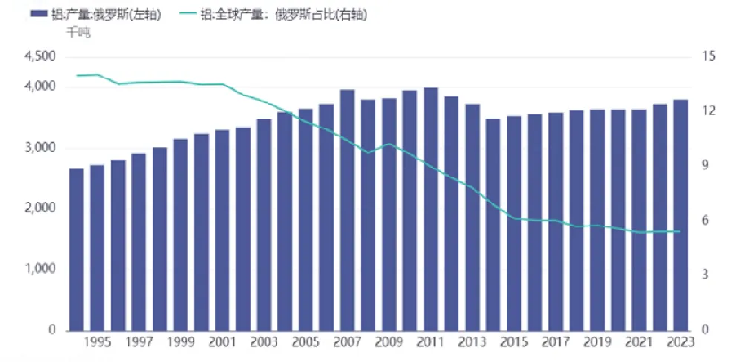
数据来源：瑞达期货研究院、iFinD

此次，俄铝受到欧美制裁并不是第一次，美国在2023年3月10日对俄罗斯生产的铝及其加工产品实施了200%的关税，并扩展到向使用了俄罗斯铝材的产品征税；2023年12月，英国宣布禁止本国个人和实体交易俄罗斯金属实物，其中包括铝；同时该月，欧盟的第十二轮制裁方案进一步加大了对俄罗斯铝产品的制裁，对铝型材，铝线，铝箔，铝管禁止进口；2024年1月23日欧盟讨论第13轮制裁中，欧盟将对俄铝实施禁运。2024年2月20日美国计划对俄罗斯的一揽子“重大”制裁方案；2024年2月21日，欧盟成员国就针对俄罗斯的第13轮制裁措施达成共识。从制裁的时间线及后市对比，在制裁消息发布时，铝价短期均受到提振，但从后市来看，消息刺激过后铝价再次回归到其基本面的概率较大，主因在于美国及欧盟在俄乌冲突爆发已多次对俄铝进行制裁，随着制裁力度的逐步加大，欧洲铝业在加速与俄罗斯脱钩，铝产品的国际贸易格局迎来重大变化，美国及欧洲的俄铝进口量明显减少，而原本供应亚洲市场的澳洲、中东等地区的铝产品会销往欧洲，当然因此增加的运输成本等费用将对欧洲铝市场造成压力，加深欧洲铝市场的短缺。同时俄铝更多进口至亚洲特别是中国市场，然后中国再以铝材的形式出口来补充这些地区的不足。中国2023年从俄罗斯进口原铝总量约为117.6万吨，同比增长154.5%，占中国总进口量的76.2%。2024年，在制裁持续并且程度加深下，俄铝出口向中国倾斜或将继续。

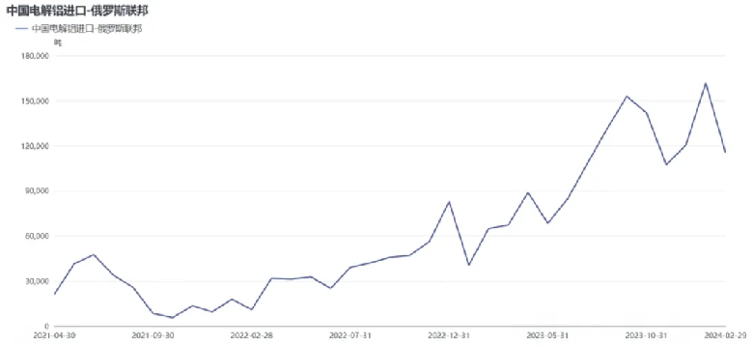
数据来源：瑞达期货研究院、SMM
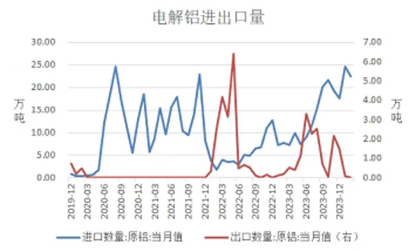
数据来源：瑞达期货研究院、Wind
对于LME金属而言，俄罗斯金属在LME库存中的占比较高，LME铝库存中俄铝占比达91%，因此，当下最大的问题在于俄罗斯金属在LME的交割问题，若未来LME严格执行，短期或促使持货商快速交仓4月13日之前生产的俄罗斯金属，以此规避风险，LME库存短期快速增加的可能，长期看LME金属可交割数量将明显下降，关注其他品牌库存是否有流入替代的迹象，否则LME库存短缺问题或逐渐显现。此前LME在设定全球价格方面发挥着关键作用，全球绝大部分金属都是从生产商那里直接卖给贸易商和消费者的，它们很可能从未进入过LME的仓库，不过该事件实际发生，或仍对LME在设定全球价格方面的影响力有所减弱。
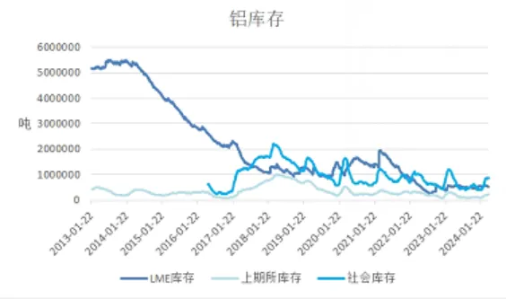
数据来源：瑞达期货研究院、Wind

观点：从制裁以来，俄铝受到较大波及但并未有减产，主因是贸易格局重塑，俄铝流向重心转为亚洲如印度、中国等，此次制裁中，全球的总供应暂时不会因此受到影响。此前供应亚洲市场的澳洲、中东等地区的铝产品会转销欧洲，当然因此增加的运输成本等费用将对欧洲铝市场造成压力，加深欧洲铝市场的短缺，同时欧美受阻的铝大概率流向亚洲特别是中国，在海外降息的助推下，或造成外强内弱，内外比价或显著回落。不过进口到中国的俄铝会以铝材的形式出口来补充欧美地区的不足，需关注中国国内需求情况及下游出口情况。俄罗斯金属是LME仓库的重要货源，LME库存短期快速增加的可能，长期看LME金属可交割数量将明显下降，且LME在设定全球价格方面的影响力减弱，后市需观察LME铝库存中存量货物的流向情况，如果存量货物不在交易所流转，近端对俄铝品牌贴水的情况会持续，可能存在贴水扩大的可能性，但在电解铝产能萎缩的地区如欧洲、美国中西部等地区，现货市场的溢价可能就会上涨。综合以上分析，我们认为此次制裁因俄罗斯金属在LME可交割库存中占比较高，市场或有一定的恐慌情绪，将对中短期铝价构成利好，不过当前价格涨到比较高的位置，建议投资者谨慎看待和参与。而从中长期来看，俄罗斯金属占比较大，若不能在正常渠道交易，在全球贸易流通中，则可能会有更大的折扣导致贴水，从而对全球金属价格的上涨造成拖累，不过俄罗斯金属的销售转向亚洲及中东等地区，后市将继续寻找其他方式在全球贸易中流通，因此制裁对于全球供应及贸易的影响或逐步减弱，最终价格波动会逐渐回归基本面。

免责声明
本报告中的信息均来源于公开可获得资料，瑞达国际力求准确可靠，但对这些信息的准确性及完整性不做任何保证，据此投资，责任自负。本报告不构成个人投资建议，客户应考虑本报告中的任何意见或建议是否符合其特定状况。本报告版权仅为我公司所有，未经书面许可，任何机构和个人不得以任何形式翻版、复制和发布。如引用、刊发，需注明出处为瑞达期货股份有限公司研究院，且不得对本报告进行有悖原意的引用、删节和修改。

